МИНИСТЕРСТВО НАУКИ И ВЫСШЕГО ОБРАЗОВАНИЯ РОССИЙСКОЙ ФЕДЕРАЦИИ

Транспортно-технологический факультет
Кафедра «Физика и автоматизация технологических процессов и производств»

Руководство пользователя
для веб-сервиса EduNotes

Сыктывкар 2026

1. Назначение системы

Web-сервис для создания заметок (EduNotes) предназначен для создания, хранения, редактирования и совместной работы с учебными заметками. Сервис помогает вести планы уроков, домашние задания, конспекты и другие учебные материалы в одном месте.
Интерфейс открывается в браузере и не требует установки отдельного клиентского приложения. Пользователь работает через страницы входа, списка заметок, карточки заметки, расписания, шаблонов и рабочих пространств.

2. Требования к работе

Для работы требуется современный браузер и подключение к серверу, на котором запущено приложение. Дополнительные программы не нужны.
Рекомендуется использовать экран с разрешением не ниже 1366x768, чтобы удобно просматривать таблицы, формы и карточки заметок.

3. Вход в систему

- Откройте страницу входа: http://127.0.0.1:5000.
- Введите адрес электронной почты и пароль (рисунок 1), согласно таблице 1.

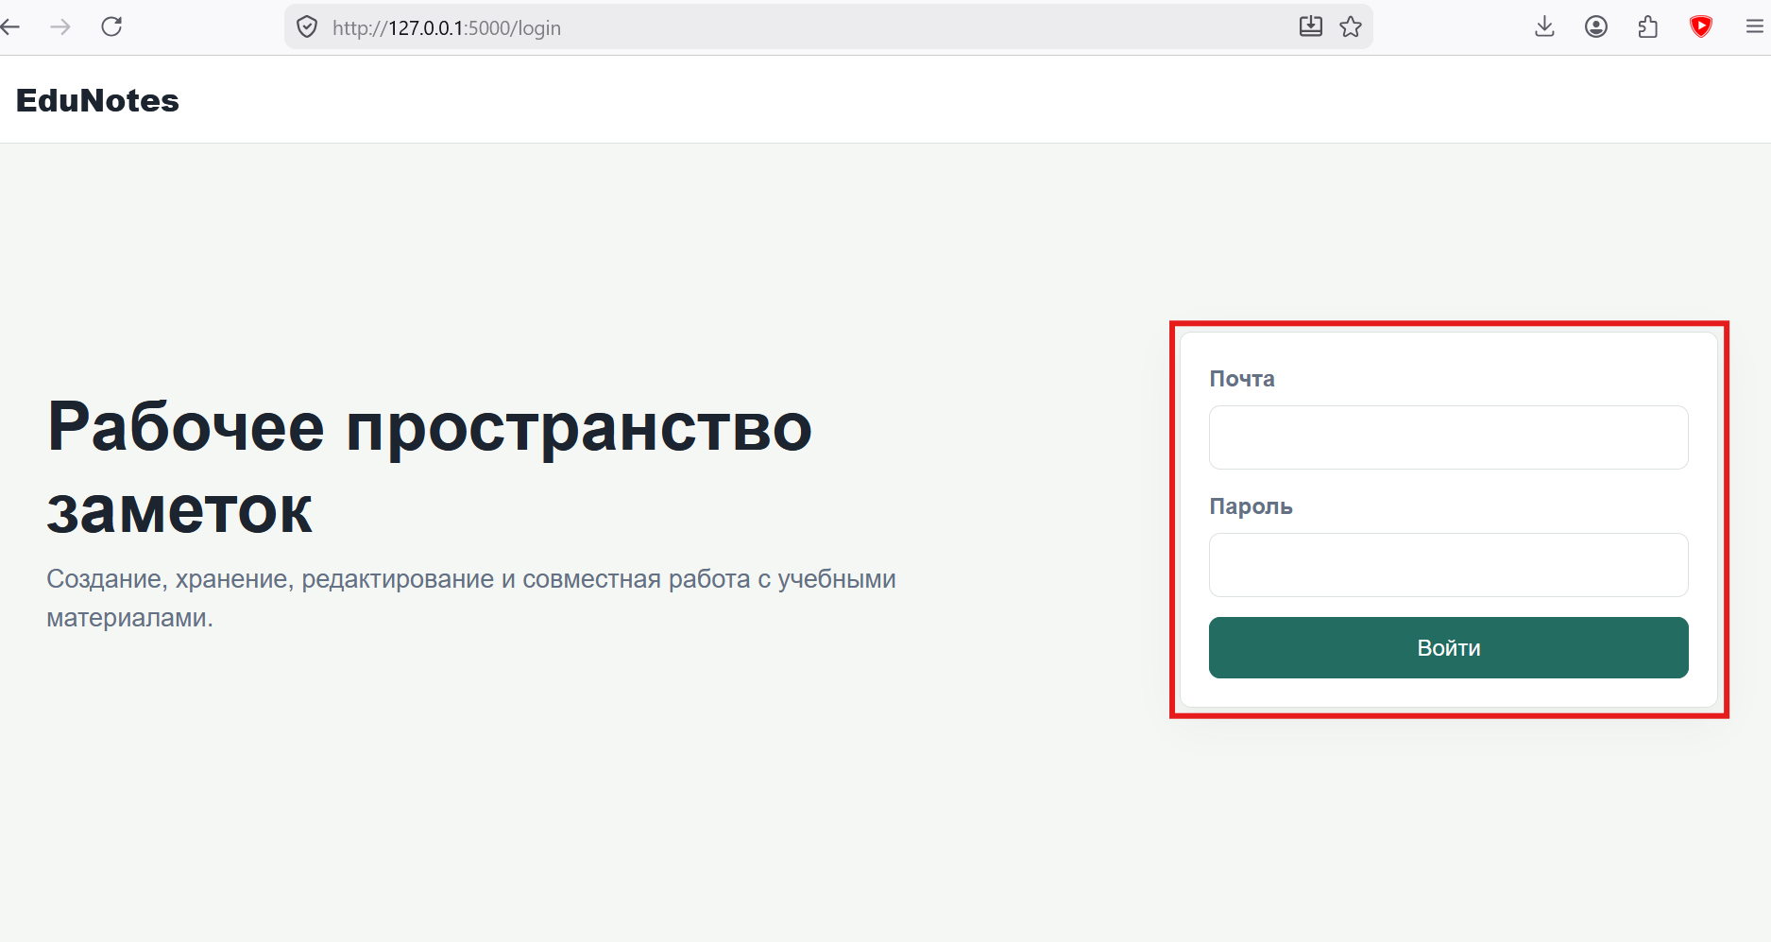
Рисунок 1 – Вход в сервис EduNotes

- Нажмите кнопку Войти.
- После успешной авторизации откроется список заметок или дашборд.

4. Работа с заметками

Раздел Заметки содержит список всех доступных пользователю записей (рисунок 2). При необходимости можно искать заметки по заголовку, содержимому и автору, а также фильтровать их по тегам и показывать архив.

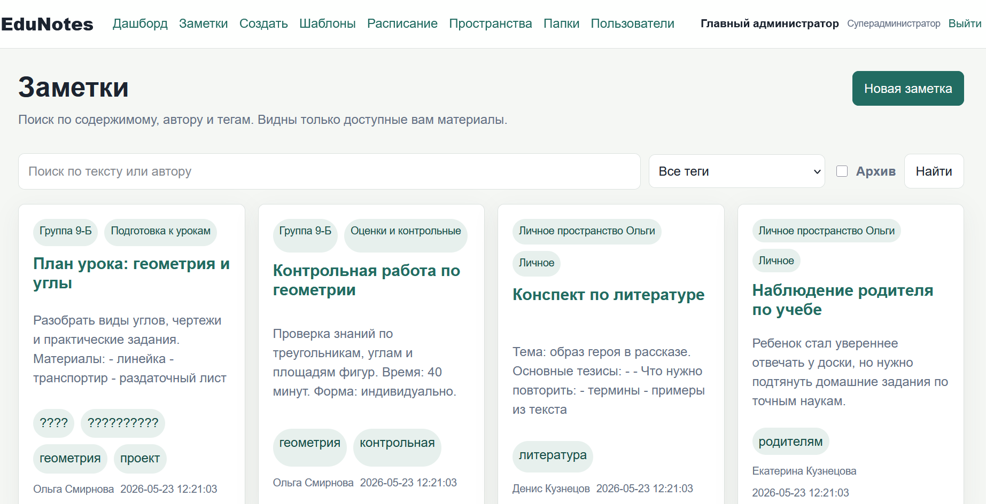
Рисунок 2 – Раздел Заметки

Каждая заметка содержит заголовок, текст, рабочее пространство, папку, теги и при необходимости дату занятия. На карточке заметки отображаются автор, дата последнего обновления и связанные теги.

4.1. Создание новой заметки

- Откройте раздел Заметки и нажмите Новая заметка (рисунок 3).
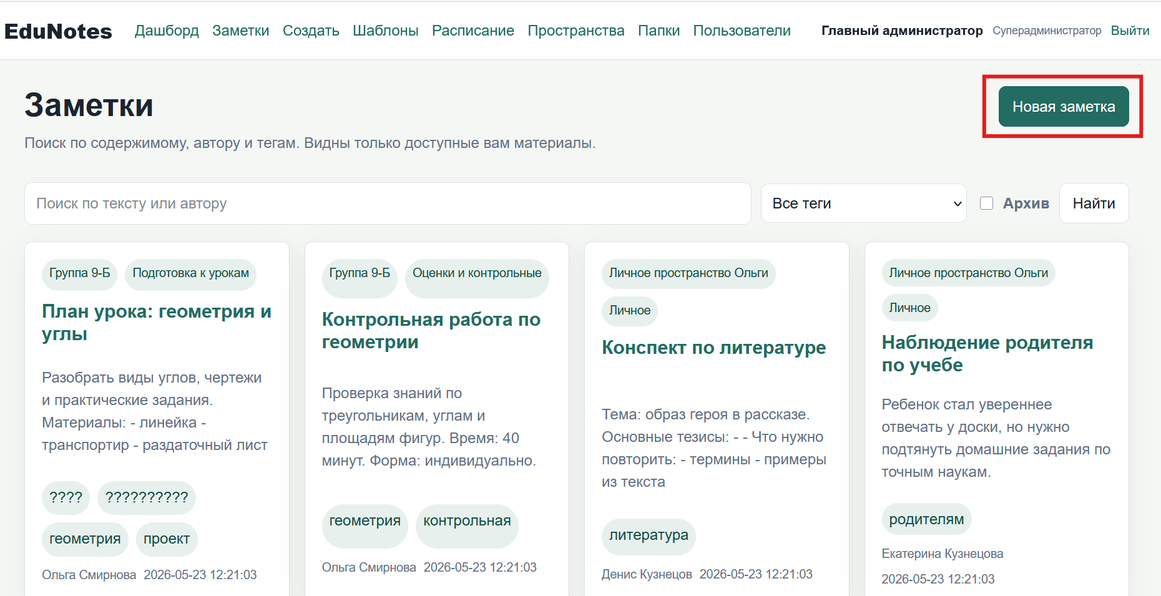
Рисунок 3 – Кнопка создания новой заметки

- Заполните заголовок и текст заметки.
- Выберите рабочее пространство и, при необходимости, папку.
- Укажите дату занятия, если заметка связана с уроком.
- Введите теги через запятую.
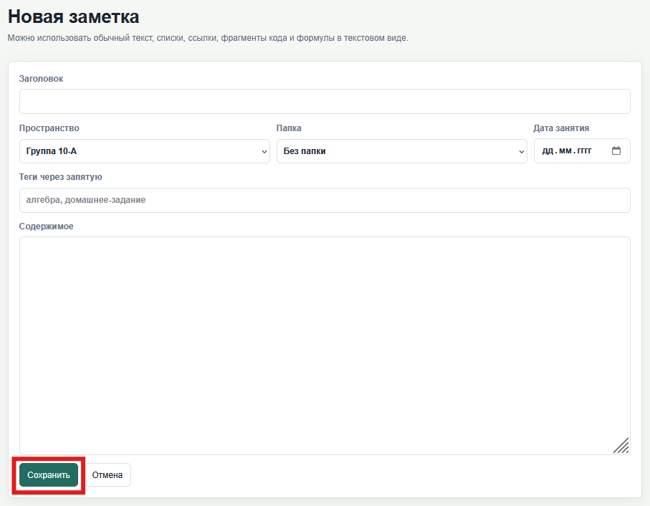
Рисунок 4 – Кнопка сохранения новой заметки

- Нажмите «Сохранить» (рисунок 4).

4.2. Редактирование, архивирование и удаление

Если у пользователя есть право редактирования, на карточке заметки доступны кнопки «Редактировать» и «В архив» (рисунок 5). При редактировании можно изменить заголовок, содержимое, пространство, папку, дату занятия и теги.
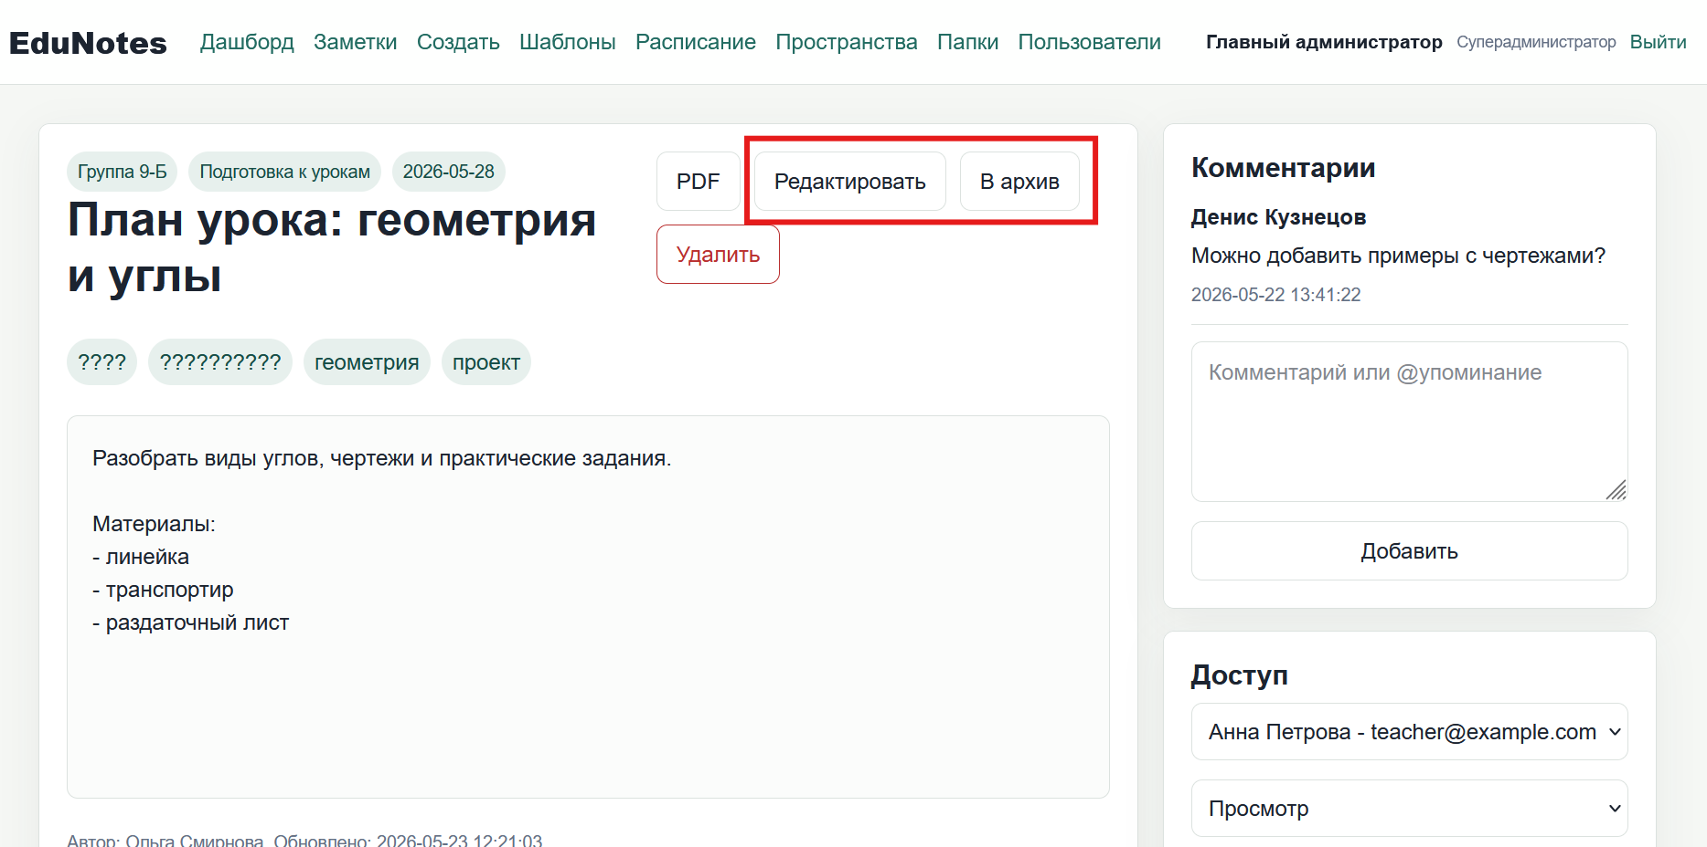
Рисунок 5 – На карточке заметки кнопки «Редактировать» и «В архив»

Архивирование не удаляет запись окончательно, а лишь скрывает ее из обычного списка. Для возврата записи из архива используется та же кнопка, которая меняет статус обратно.
Удаление заметки доступно только владельцу. После удаления запись исчезает из базы данных.

4.3. Комментарии, совместная работа и доступы

В правой части карточки заметки расположен блок комментариев. Пользователь с правом комментирования может добавлять текстовые сообщения к заметке.
Владельцу заметки доступна панель совместного доступа. Здесь можно выбрать другого пользователя и назначить уровень прав: просмотр, комментирование, редактирование или полные права.
При работе в команде рекомендуется назначать минимально необходимый уровень доступа. Это упрощает контроль изменений и снижает риск случайного удаления информации.

Таблица 1 – Уровни доступа к заметке
Уровень | Что можно делать
Просмотр | Открывать заметку и читать ее содержимое
Комментирование | Добавлять комментарии
Редактирование | Изменять текст и сохранять версии
Полные права | Управлять доступом и удалять заметку

4.4. История изменений

После каждого сохранения новой версии заметки система сохраняет предыдущий снимок текста и заголовка. История изменений отображается в карточке заметки.
Если нужно вернуть прежнее состояние, откройте нужную версию и нажмите Восстановить. После восстановления создается еще одна версия, чтобы сохранить историю действий.

5. Работа с пространствами, папками и расписанием

Рабочие пространства используются для группировки заметок по контексту: личное пространство, класс, группа или отдельный проект. Папки помогают дополнительно структурировать материалы внутри пространства.
Раздел Расписание показывает заметки, у которых заполнена дата занятия. Через форму создания расписания можно быстро оформить запись урока с темой, временем, аудиторией, планом и домашним заданием.

6. Шаблоны заметок

Шаблоны предназначены для ускорения создания однотипных записей. Например, можно заранее подготовить шаблон плана урока, домашнего задания или конспекта.

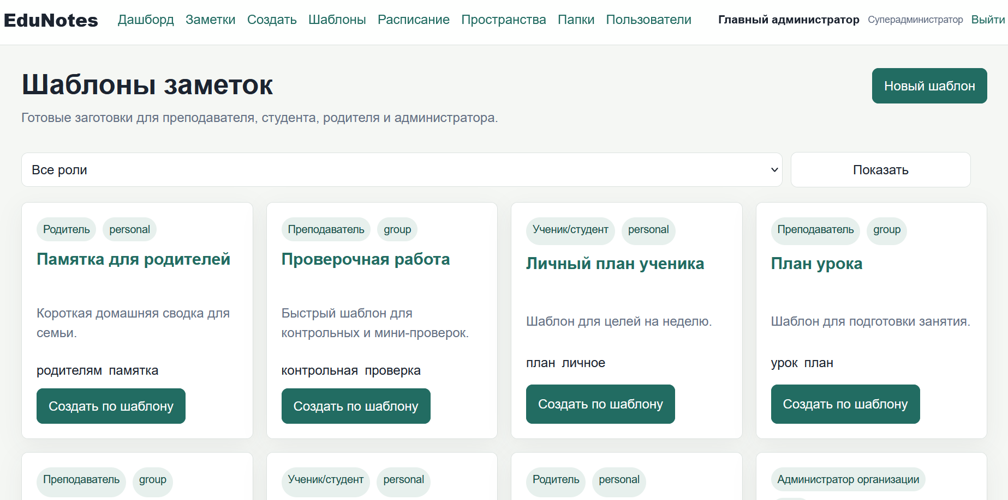
Рисунок 6 – Страница шаблонов заметок

При создании заметки из шаблона поля подставляются автоматически, а пользователь при необходимости редактирует их перед сохранением.

7. Печать заметки

На карточке заметки есть кнопка PDF. Она открывает печатную версию заметки в отдельной вкладке браузера. Этот режим удобно использовать для вывода материала на печать или сохранения в PDF через встроенный диалог браузера (рисунок 7, 8).

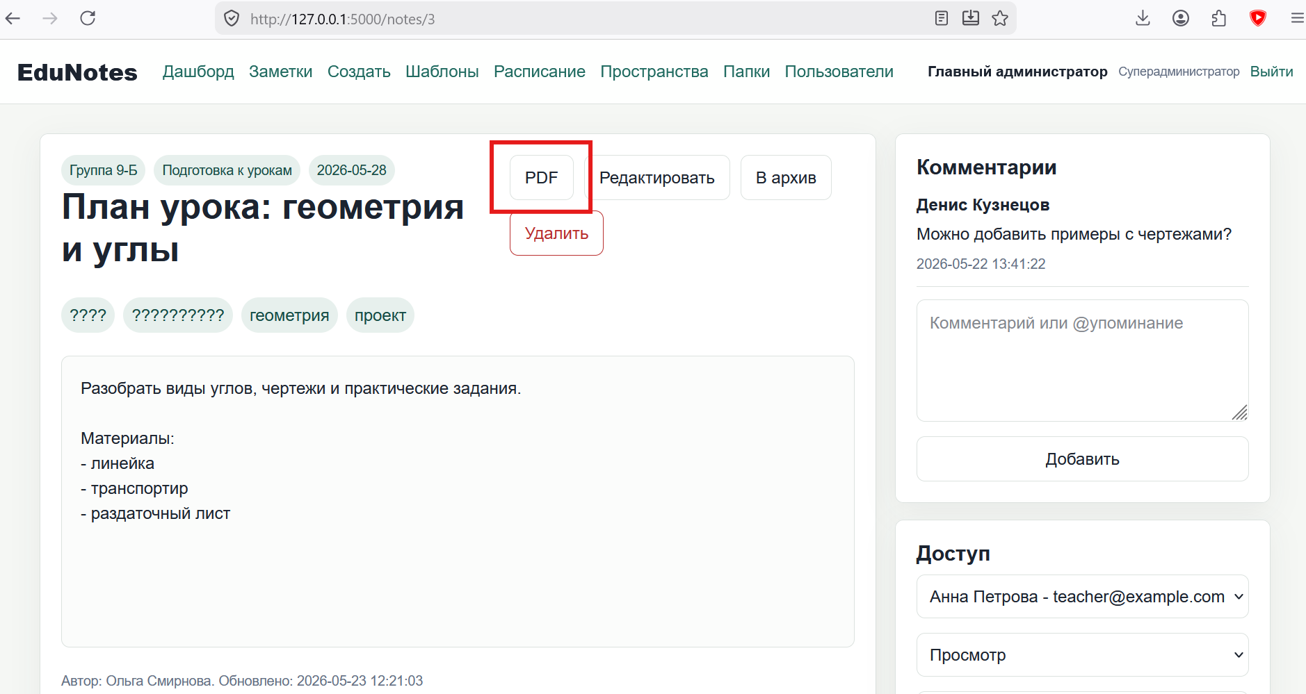
Рисунок 7 – Печать заметки
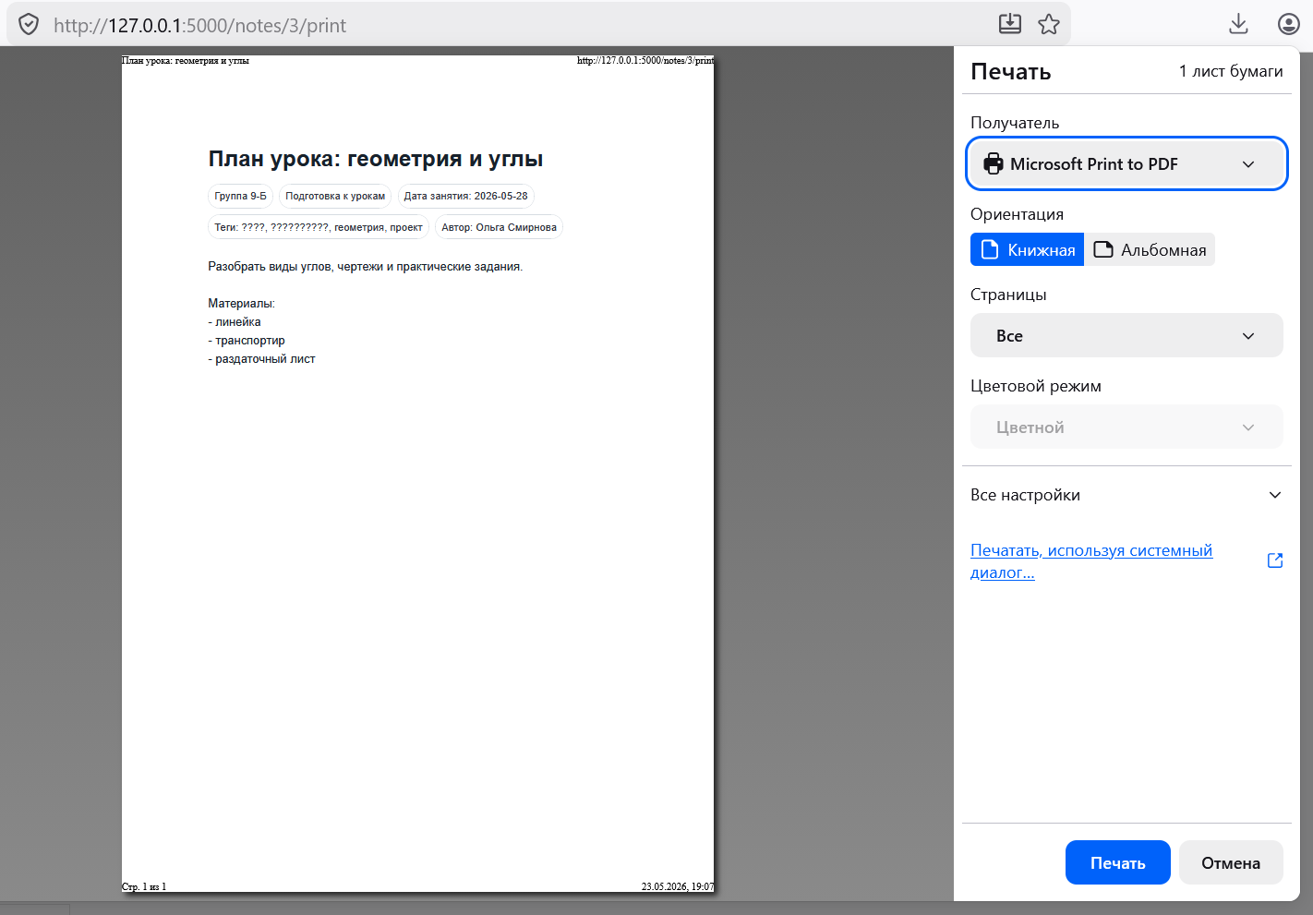
Рисунок 8 – Печать заметки

8. Практические рекомендации
Поддерживайте единый стиль тегов, чтобы поиск работал предсказуемо. Например, лучше использовать один формат: физика, алгебра, история.
Для совместной работы назначайте доступ не всей группе сразу, а конкретным участникам, которым он действительно нужен.
Регулярно проверяйте архив и историю версий, если заметки активно редактируются несколькими людьми.

